Tên SV: Nguyễn Hoàng Tiến Đạt

Lớp: 11_ĐH_CNPM1

Mã SV: 1150080011

Trên tab **“Project”**, trong nhóm **“Schedule”**, bấm **“Set Baseline”**, rồi bấm **“Set  Baseline…”**. Hộp thoại Set Baseline xuất hiện.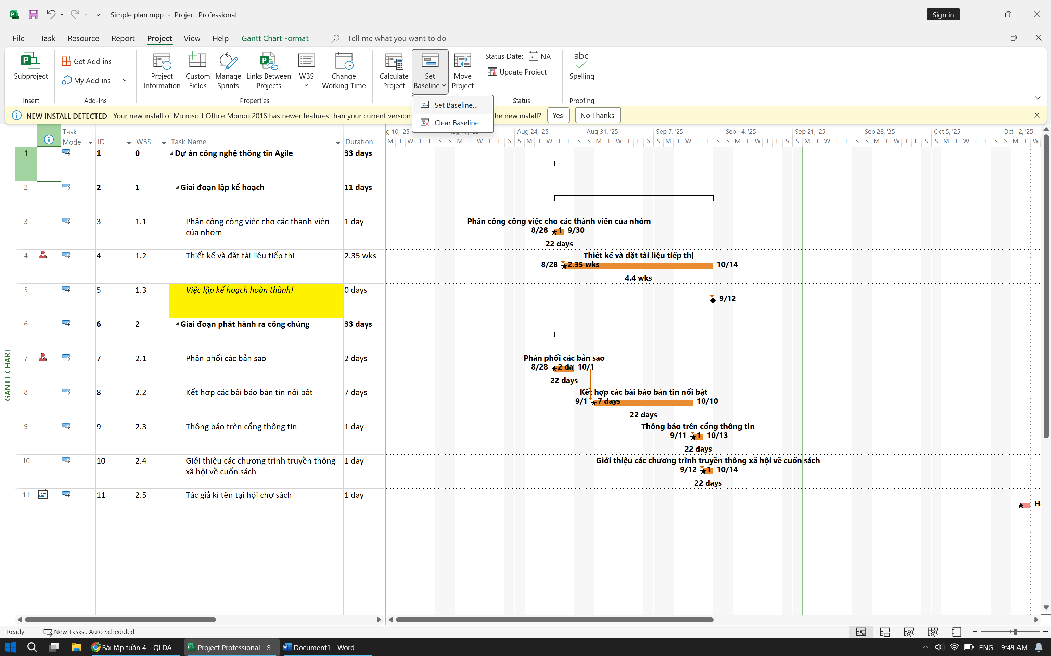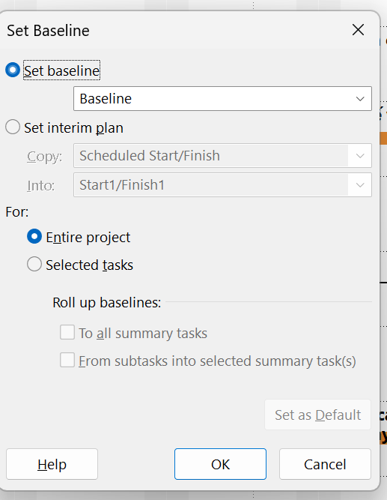

. Trên tab **“Task”**, trong nhóm **“View”**, bấm vào mũi tên xuống bên dưới **“Gantt  Chart”**, rồi bấm **“Task Sheet”**.

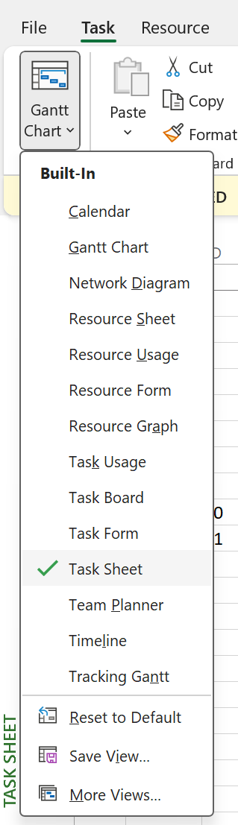

Trên tab **“View”,** trong nhóm dữ liệu **“Data”**, bấm **“Tables”**. Bấm vào **“Variance”**. 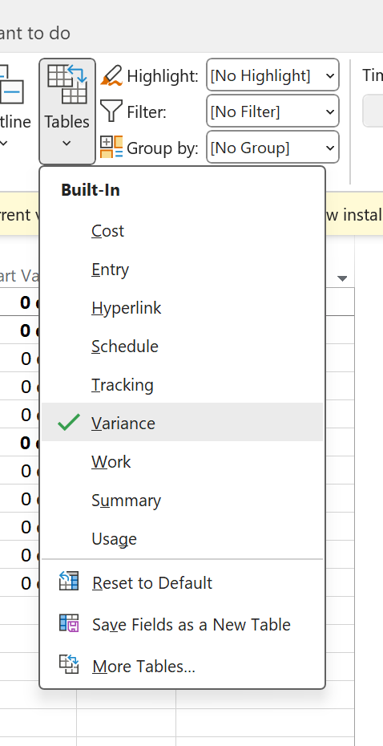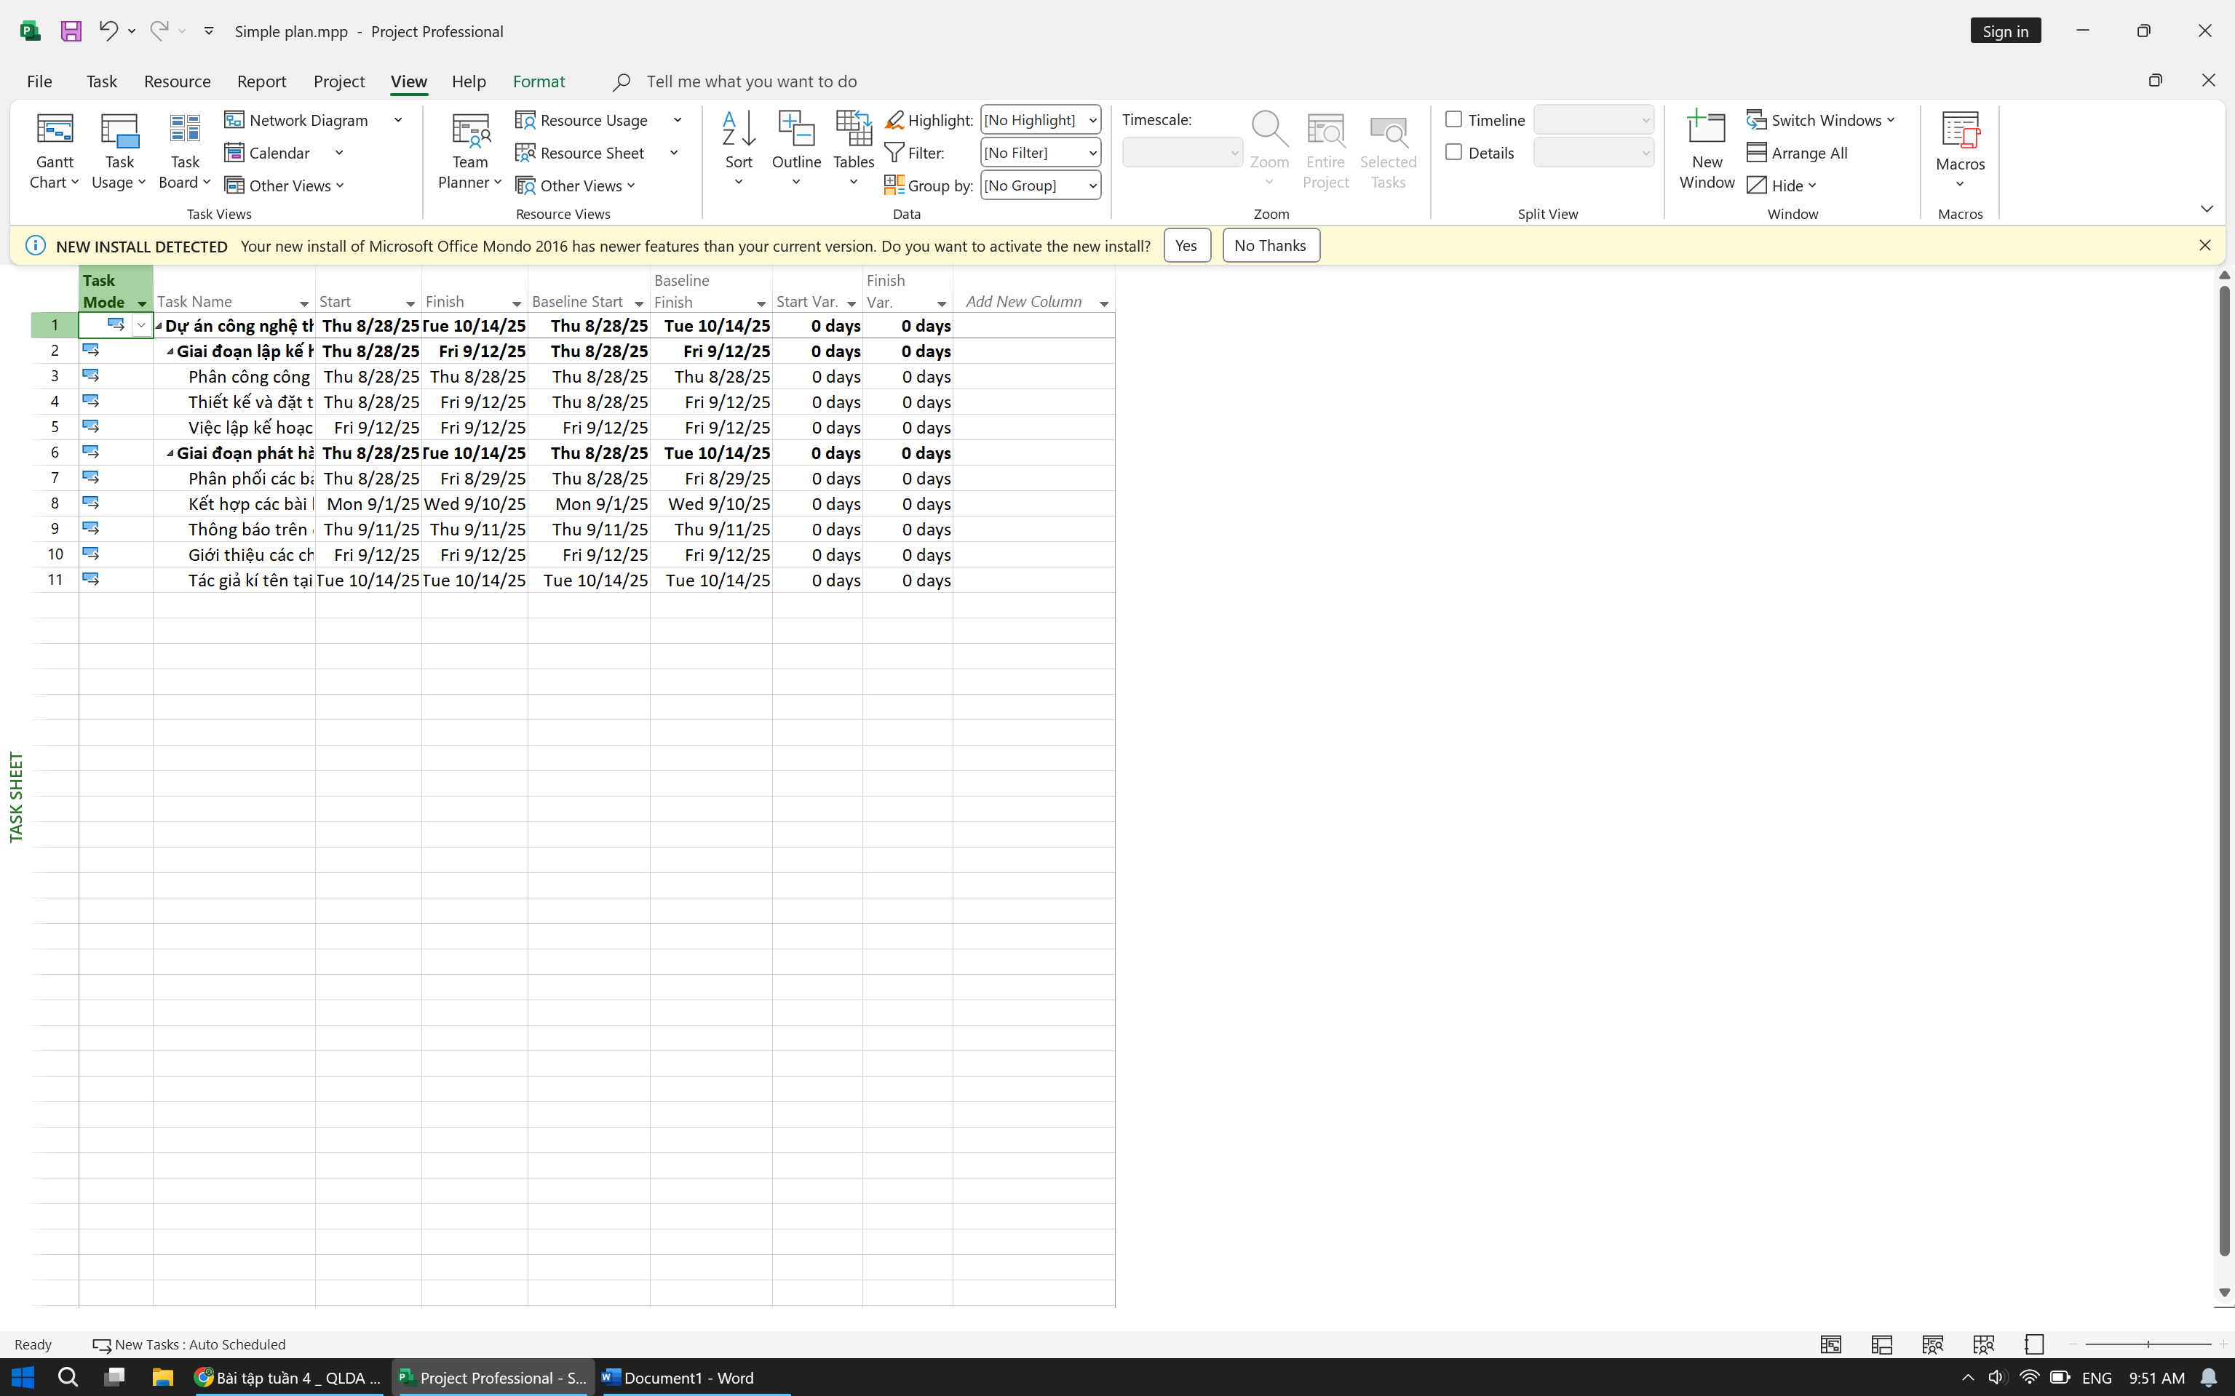

Trên tab **“Project”**, trong nhóm **“Status”**, bấm cập nhật dự án **“Update Project”**.  Hộp thoại cập nhật dự án xuất hiện.

Đảm bảo rằng tùy chọn **“Update work as complete through”** được chọn. Trong hộp  liền kề, nhập hoặc chọn ngày.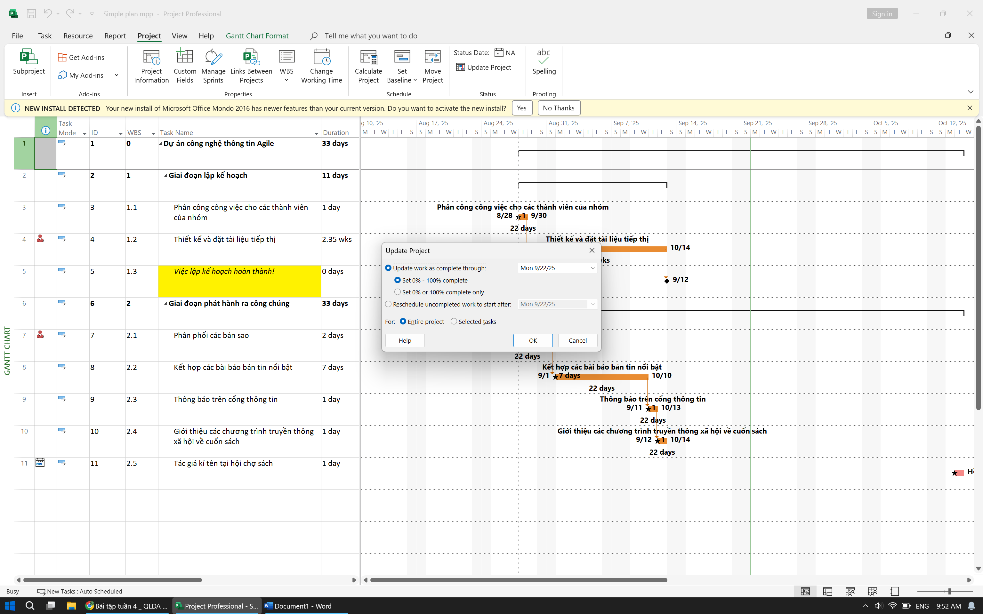

- Sử dụng các nút hoàn thành 0%, 25%, 50%, 75% và 100% trong nhóm **“Schedule”** của tab **“Task”**.

- Thêm cột phần trăm hoàn thành (có nhãn **% Complete**) vào bảng trong khung  nhìn nhiệm vụ và nhập giá trị bạn muốn.

- Nhập bất kỳ giá trị phần trăm nào bạn muốn vào hộp thoại cập nhật nhiệm vụ  **“Update Tasks”**. Để truy cập hộp thoại này, trên tab **“Task”**, trong nhóm  **“Schedule”**, bấm vào mũi tên xuống ở bên phải của **“Mark On Track”**, rồi bấm  **“Update Task”**.

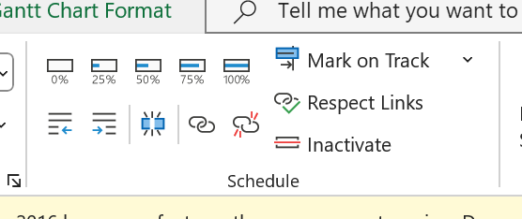

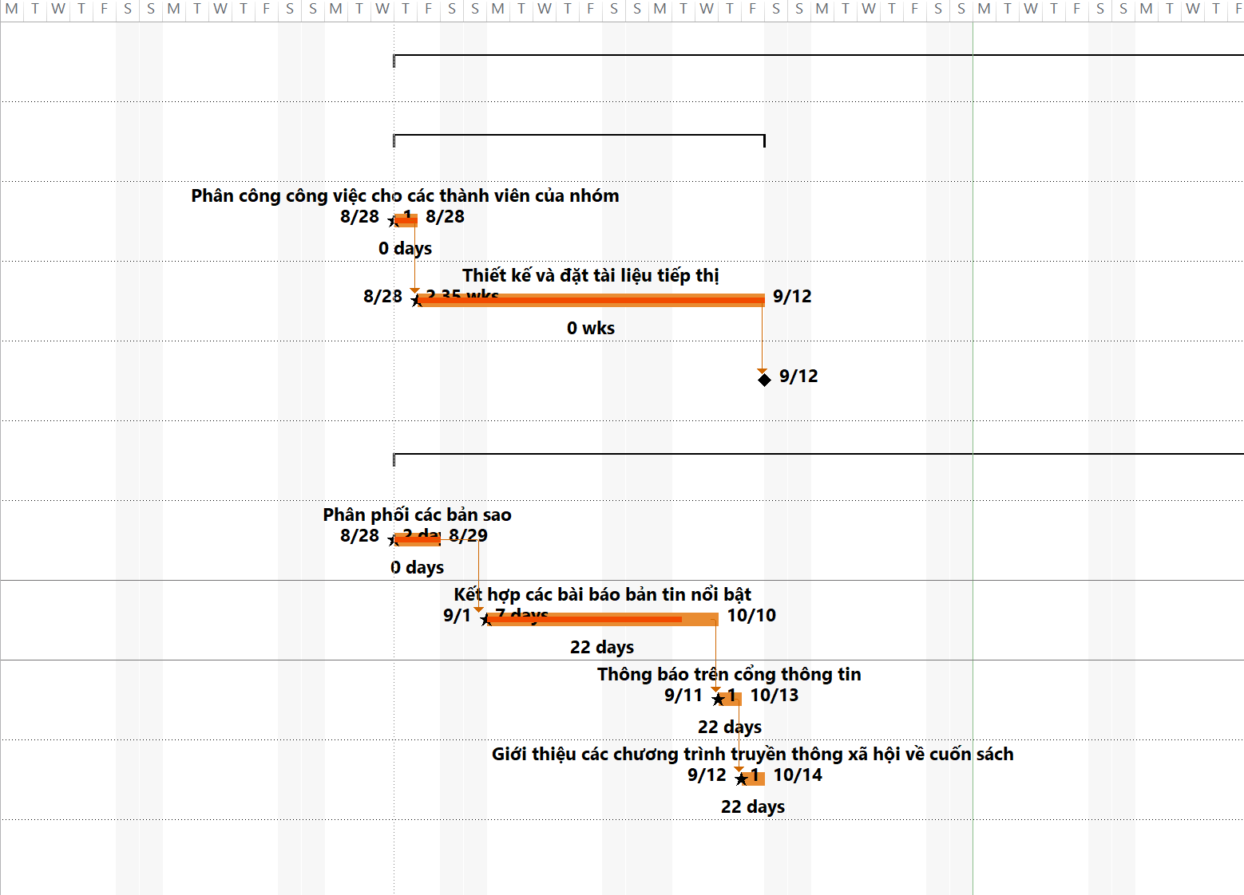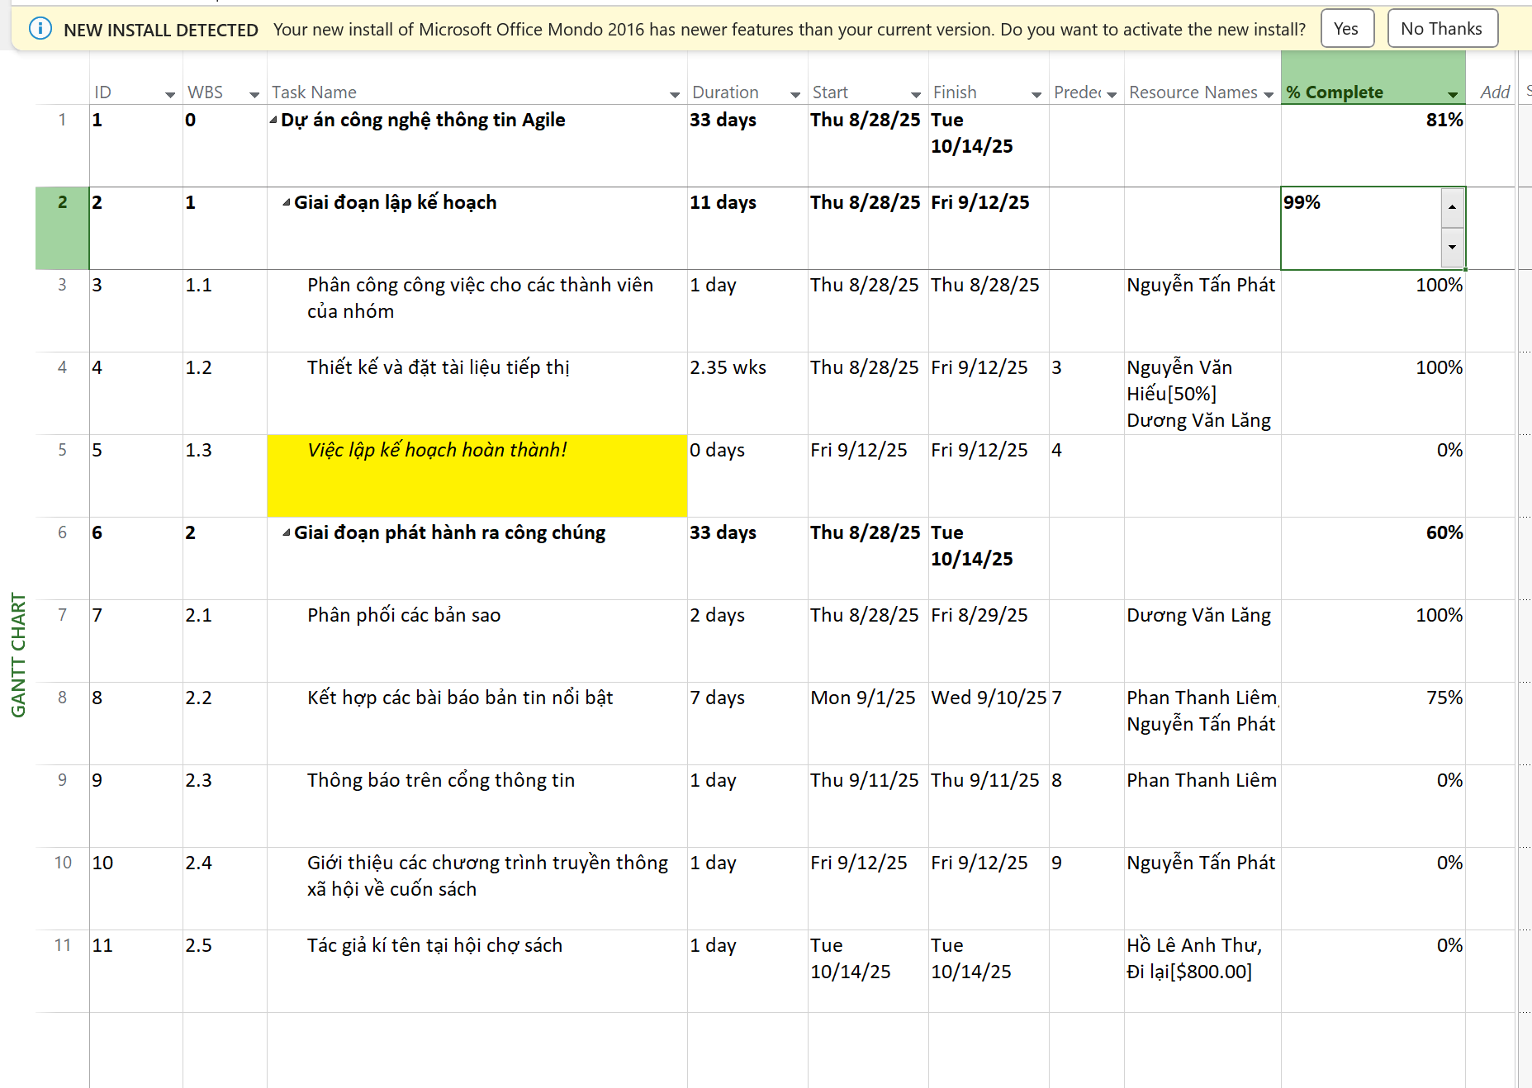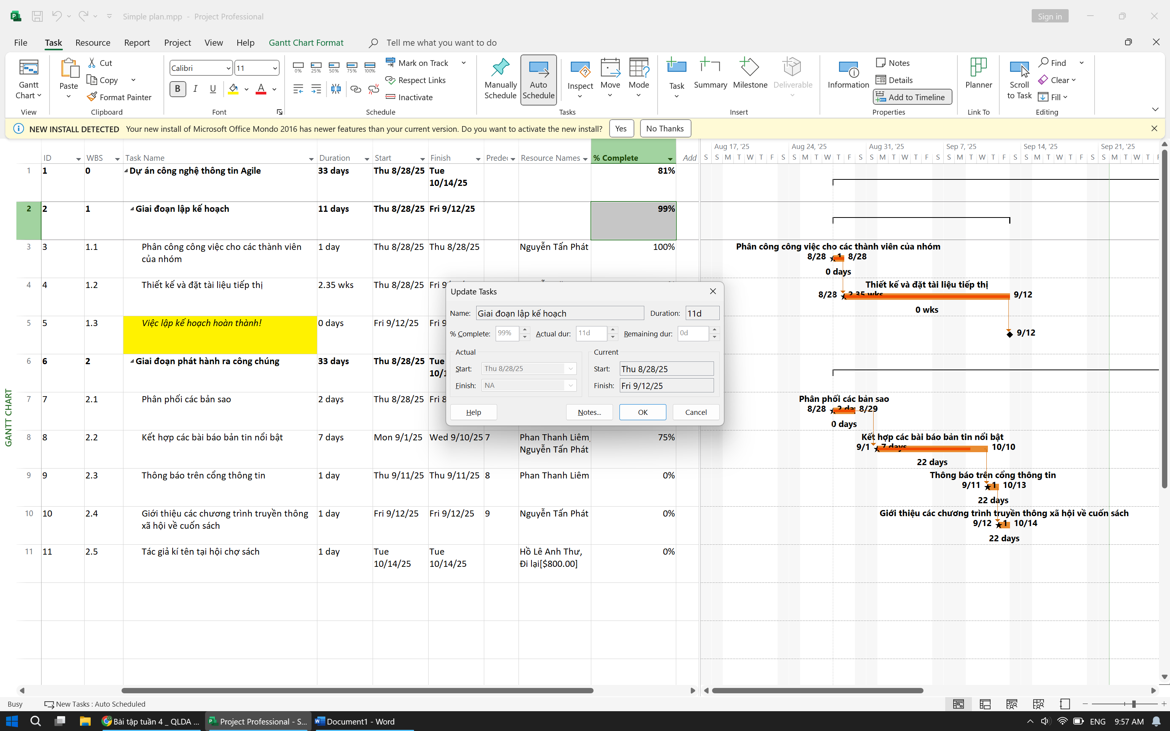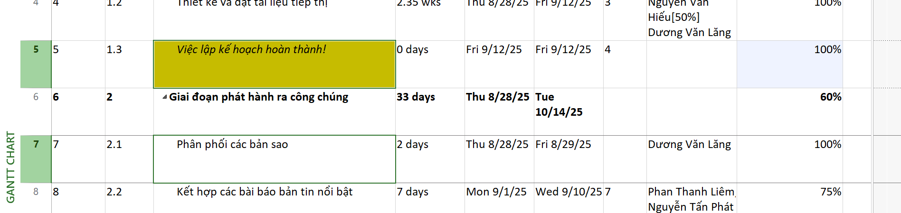



Progress ScreenTip thông báo cho bạn về tỷ lệ phần trăm hoàn thành của nhiệm vụ  và các giá trị theo dõi khác.

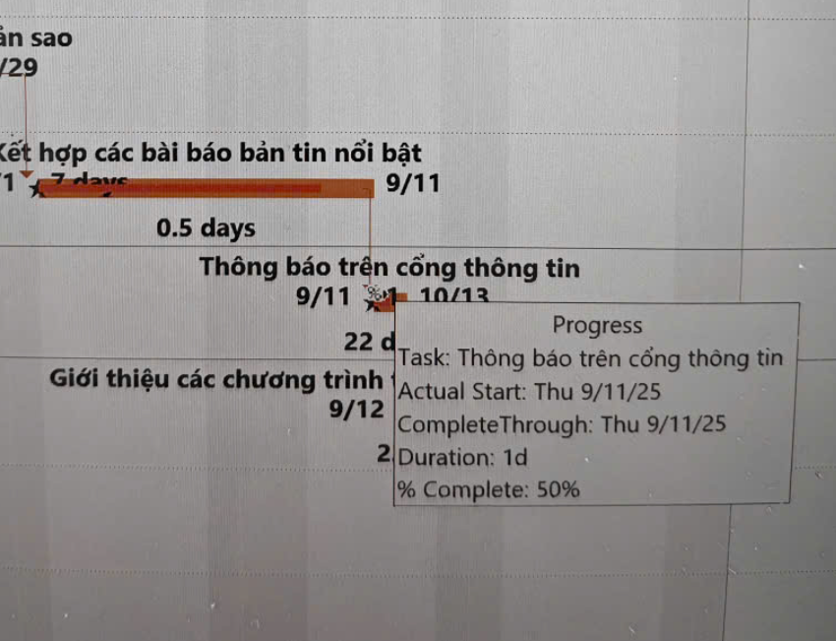

Trên tab **“View”**, trong nhóm dữ liệu **“Data”**, bấm **“Tables”** rồi bấm **“Work”**.  Bảng Work xuất hiện.

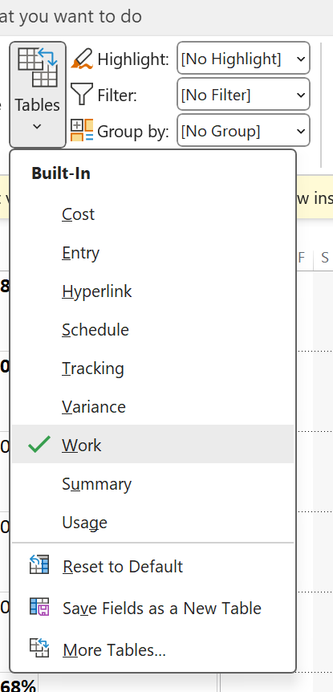

Chọn công việc. Trên tab **“Task”**, trong nhóm **“Schedule”**, bấm vào mũi tên xuống ở bên phải của  nút đánh dấu theo dõi **“Mark on Track”**, rồi bấm cập nhật nhiệm vụ **“Update  Tasks”**.

Hộp thoại “Update Task” xuất hiện. Hộp thoại này hiển thị cả giá trị thực tế và giá  trị đã lên lịch cho thời lượng, ngày bắt đầu và ngày kết thúc của nhiệm vụ cũng như thời  lượng còn lại của nó. Trong hộp này, bạn có thể cập nhật các giá trị thực tế và các giá  trị còn lại.

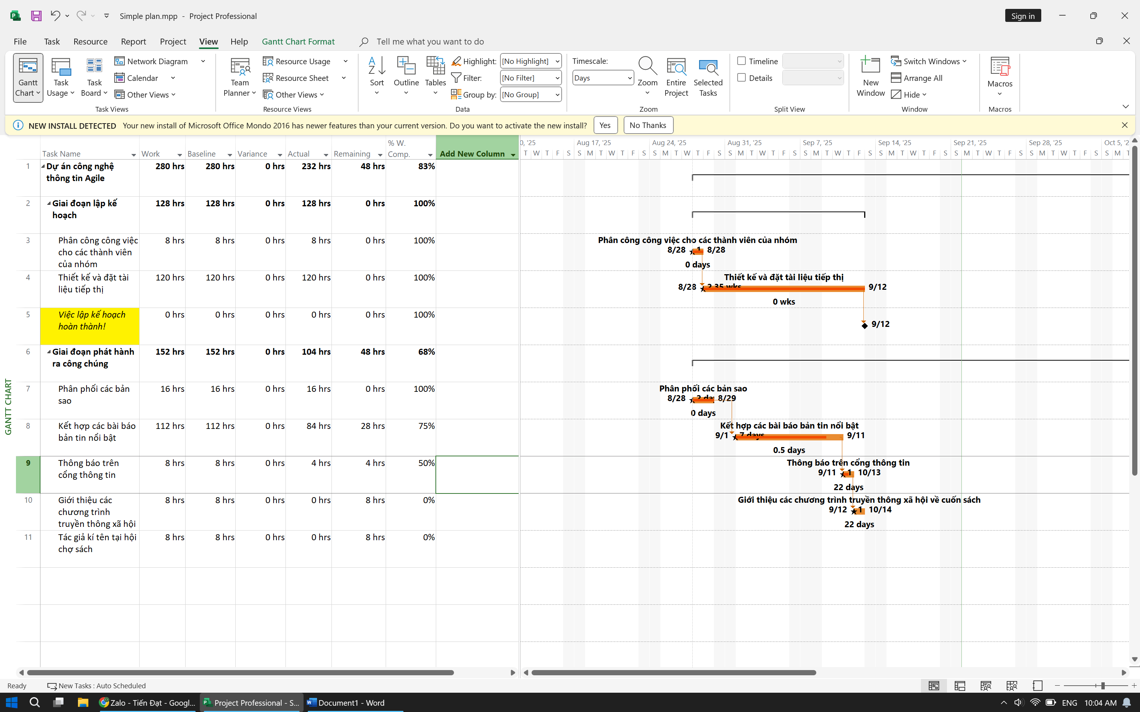



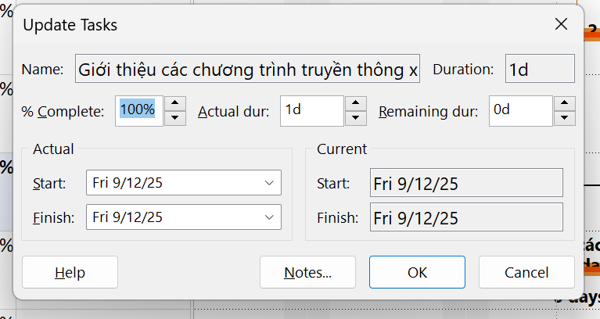

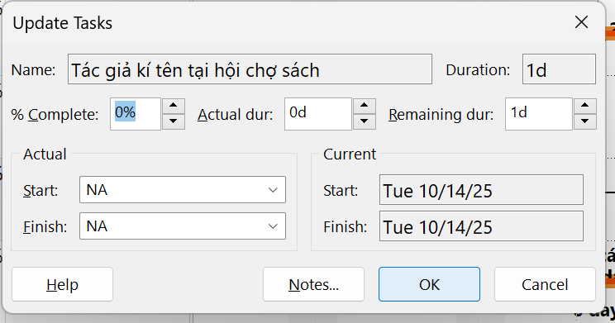

BTTL:

File A:

Trên tab **“View”,** trong nhóm **“Task View”**, bấm vào mũi tên xuống bên dưới nút **“Gantt Chart”** rồi bấm **“Tracking Gantt”**.

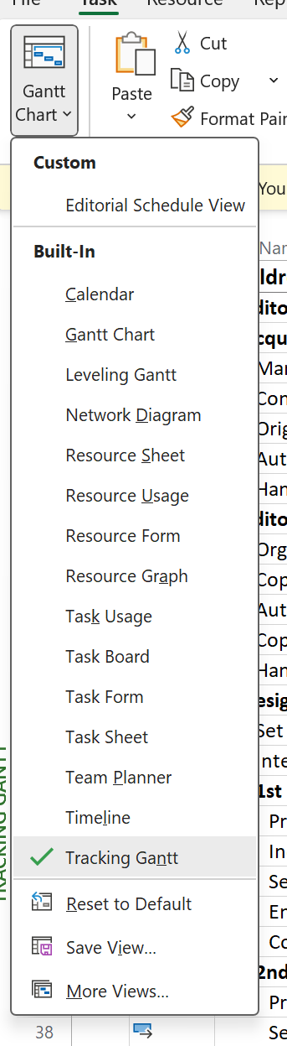

 Trong cột **“Task Name”**, nhấn tên của nhiệm vụ 18, *Đánh giá tác phẩm gốc*. 4. Trên tab **“Task”** trong nhóm chỉnh sửa **“Editing”**, bấm di chuyển đến tác vụ **“Scroll  to Task”**.

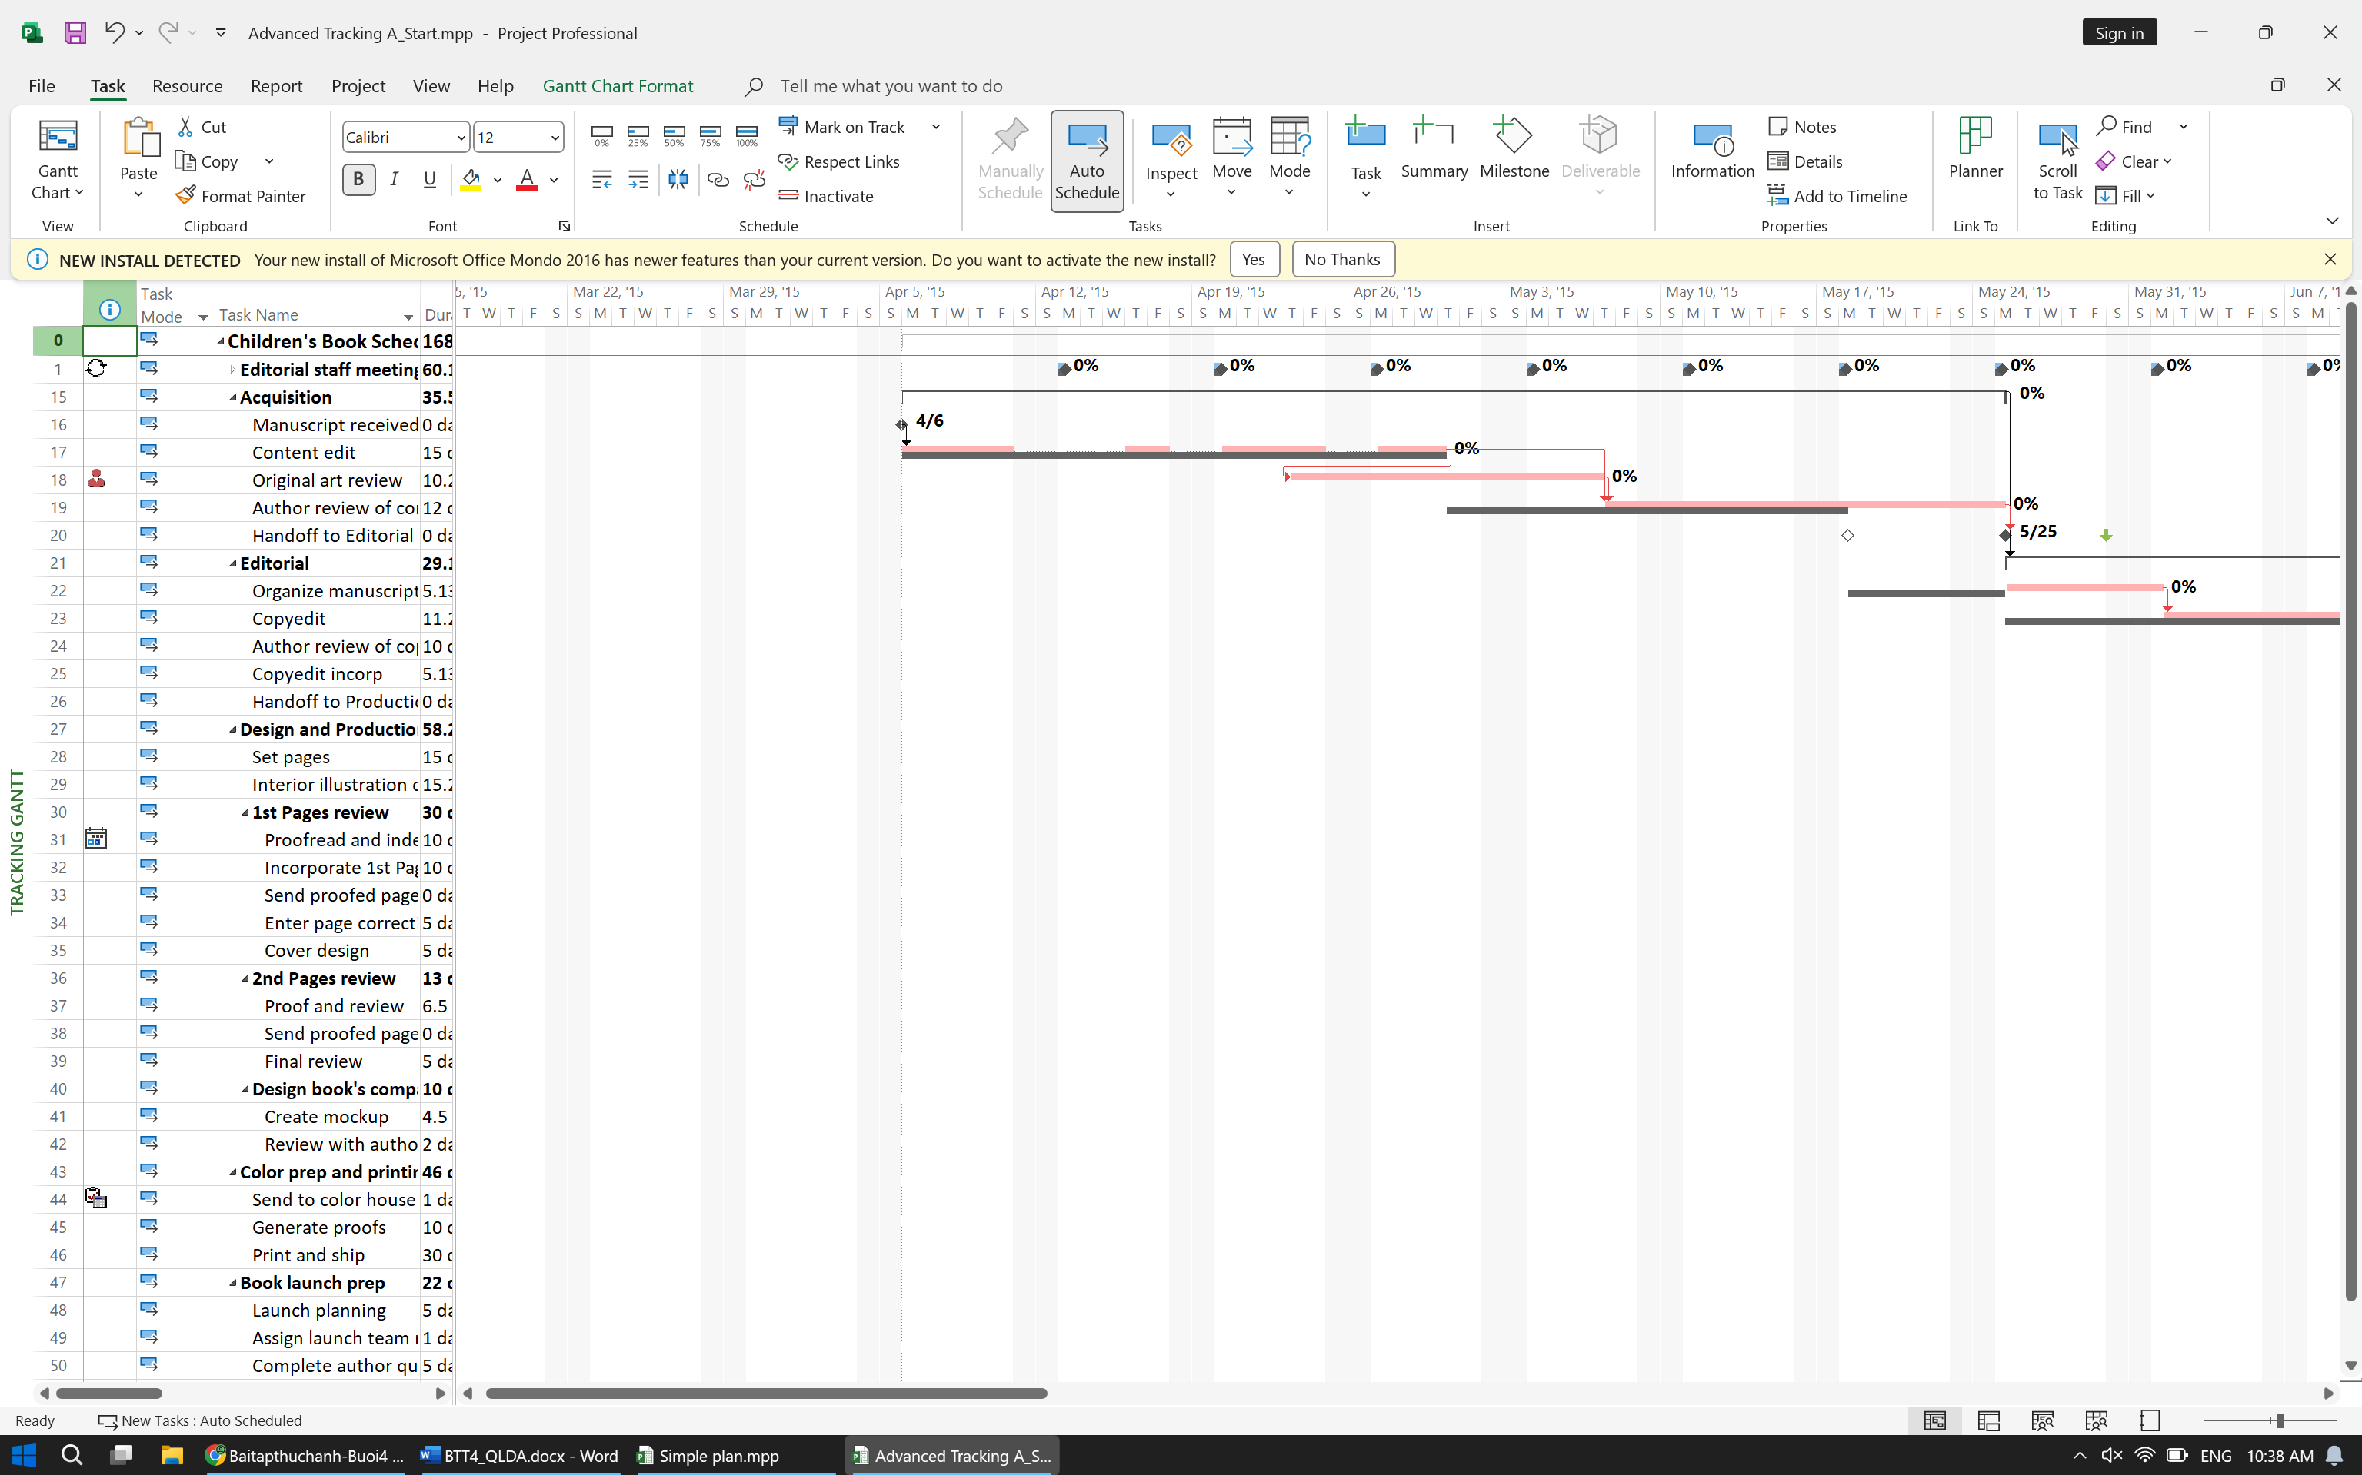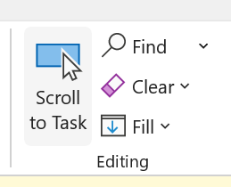

Trên tab **“View”**, trong nhóm thu phóng **“Zoom”**, trong hộp thang thời gian  **“Timescale”**, bấm **“Weeks”**. Bạn có thể thấy rằng hiện tại không có nhiệm vụ nào sau  này trong kế hoạch phù hợp với các đường cơ sở của chúng.

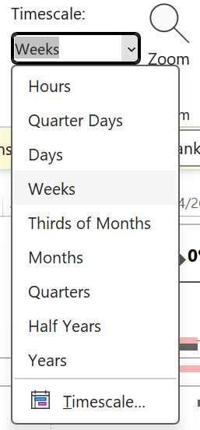

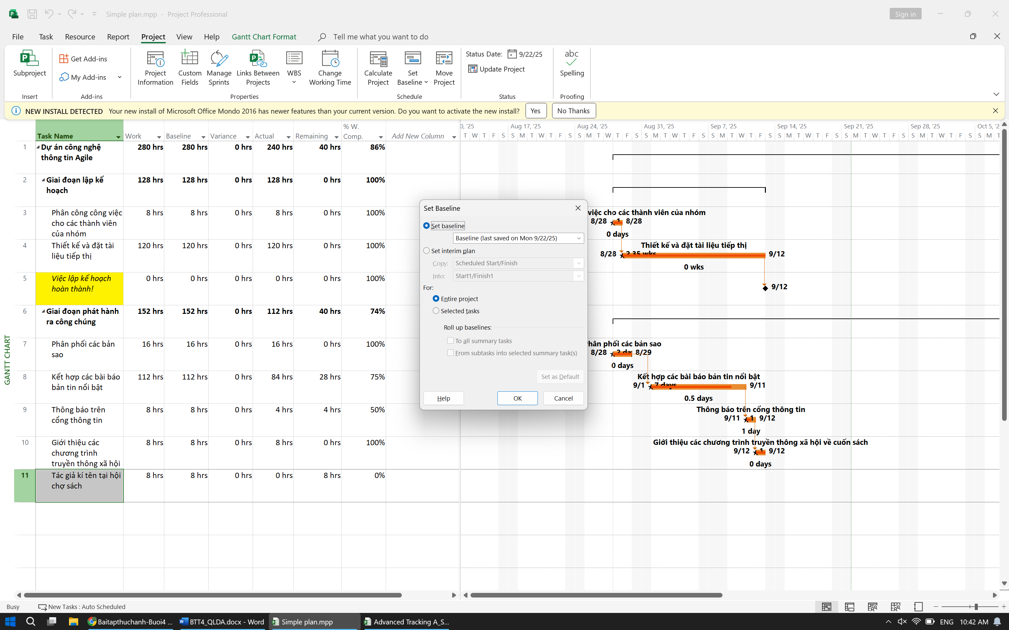

File B:

Trên tab **“View”**, trong nhóm **“Task Views”**, bấm **“Task Usage”**.

Khung nhìn “Task Usage” xuất hiện. Khung nhìn “Task Usage” liệt kê các tài  nguyên trong các nhiệm vụ mà chúng được phân giao cho những nhiệm vụ đó. Thông  tin này xuất hiện trong bảng bên trái. Ở phía bên phải, bạn thấy các dòng được sắp xếp  theo thang thời gian. Các dòng hiển thị những giá trị công việc đã lên lịch cho từng  nhiệm vụ hoặc tài nguyên được phân công; dòng nhiệm vụ có nền bóng mờ và dòng  phân công có nền trắng.

Trong cột **“Task Name”**, nhấn tên của nhiệm vụ 18, *Đánh giá tác phẩm gốc*.

Trên tab **“Task”**, trong nhóm **“Editing”**, bấm **“Scroll to Task”**.

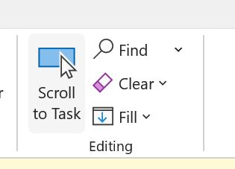

Trên tab **“View”**, trong nhóm dữ liệu **“Data”**, bấm **“Tables”** rồi bấm **“Work”**.  Bảng Work xuất hiện.

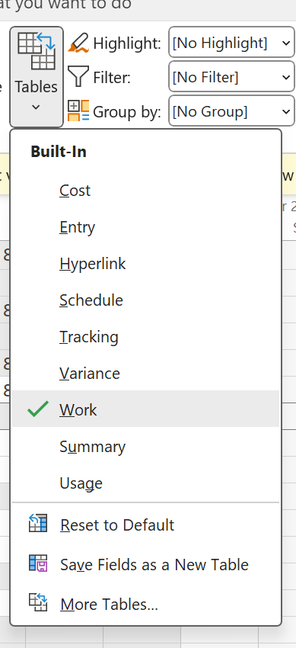

Trên tab định dạng **“Format”**, trong nhóm chi tiết **“Details”**, bấm công việc thực tế **“Actual Work”**.

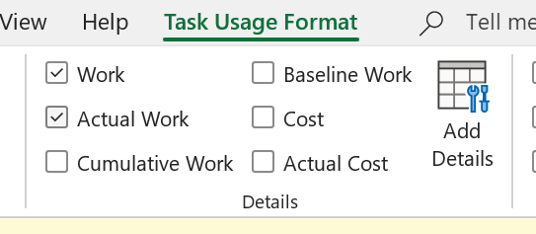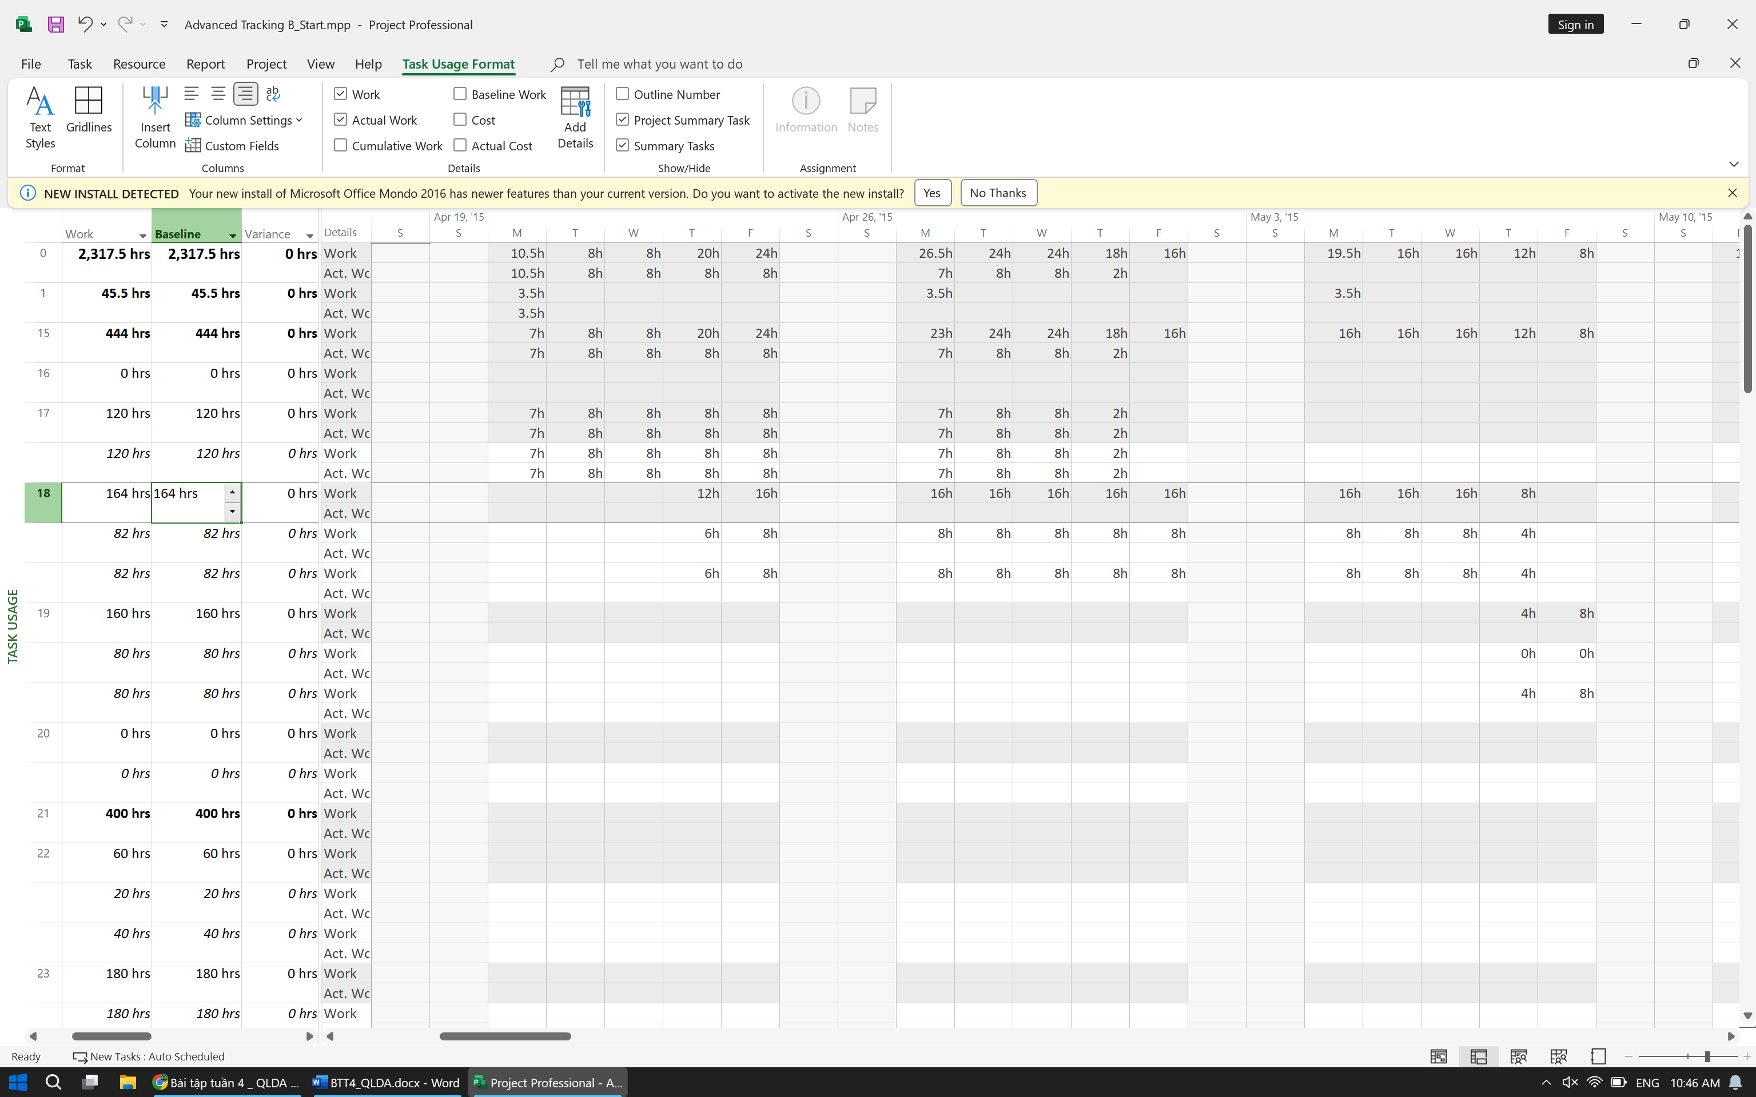

Trong cột **“Actual”** cho nhiệm vụ 18, *Đánh giá tác phẩm gốc,* nhập hoặc nhấn **92h**,  rồi nhấn phím Enter.

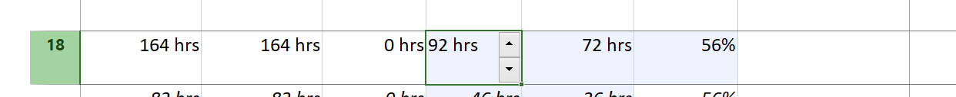

Trong cột **“Actual”** cho nhiệm vụ 18 của Jane Dow 46 hrs.

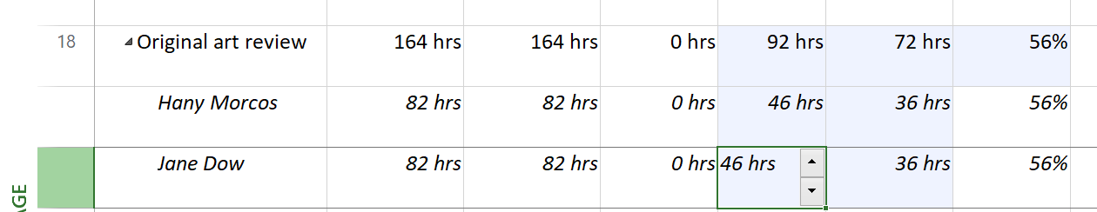

File C:

Nhấn mũi tên mở rộng/thu gọn bên cạnh nhiệm vụ 15, *Sự tiếp nhận*, để thu gọn giai  đoạn này của kế hoạch.

Giai đoạn này của công việc đã được hoàn thành.

Trên tab **“View”**, trong nhóm **“Task Views”**, bấm **“Task Usage”**.

Trong cột **“Task Name”**, bấm vào tên của nhiệm vụ 22, *Sắp xếp bản thảo cho bản  sao*, sau đó, trên tab **“Task”**, trong nhóm **“Editing”**, bấm **“Scroll to Task”**. Dự án cuộn lưới phân đoạn thời gian để hiển thị các giá trị công việc đã lên lịch đầu  tiên của giai đoạn Biên tập.

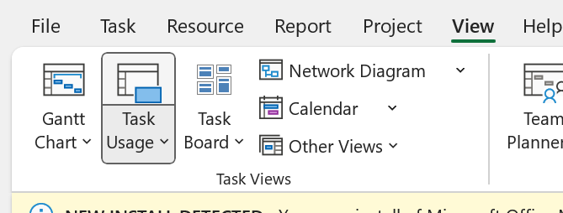

Nhập các giá trị

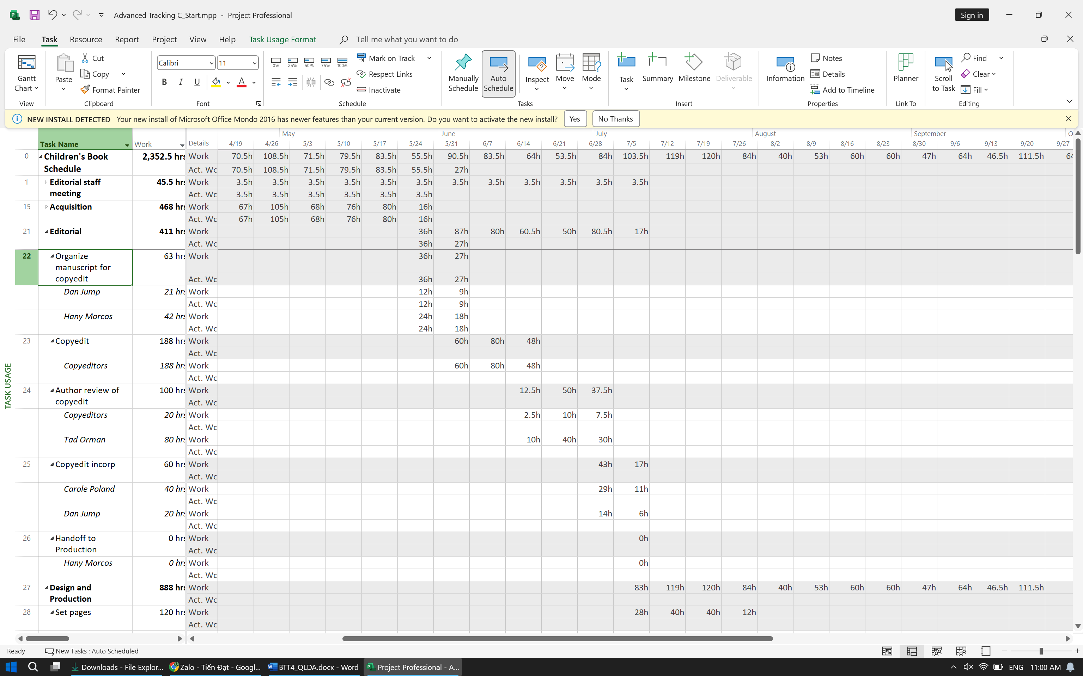

File D:

Trên tab **“View”**, trong nhóm **“Task Views”**, bấm vào mũi tên xuống bên dưới nút **“Gantt Chart”**, rồi bấm **“Gantt Chart”**.

Cuộn khung nhìn biểu đồ Gantt lên sao cho *Đánh giá các trang lần thứ nhất* (nhiệm  vụ 30) xuất hiện gần đầu khung nhìn.

Trong cột **“Task Name”**, hãy bấm vào tên của nhiệm vụ 31, *Hiệu đính và lập chỉ  mục*.

Trên tab **“Project”**, trong nhóm trạng thái **“Status”**, bấm cập nhật dự án **“Update  Project”**.

Hộp thoại cập nhật dự án xuất hiện.

Chọn tùy chọn **“Reschedule uncompleted work to start after”** (lập lại lịch trình  công việc chưa hoàn thành để bắt đầu sau) và trong hộp văn bản, nhập hoặc chọn ngày sau đó ok.

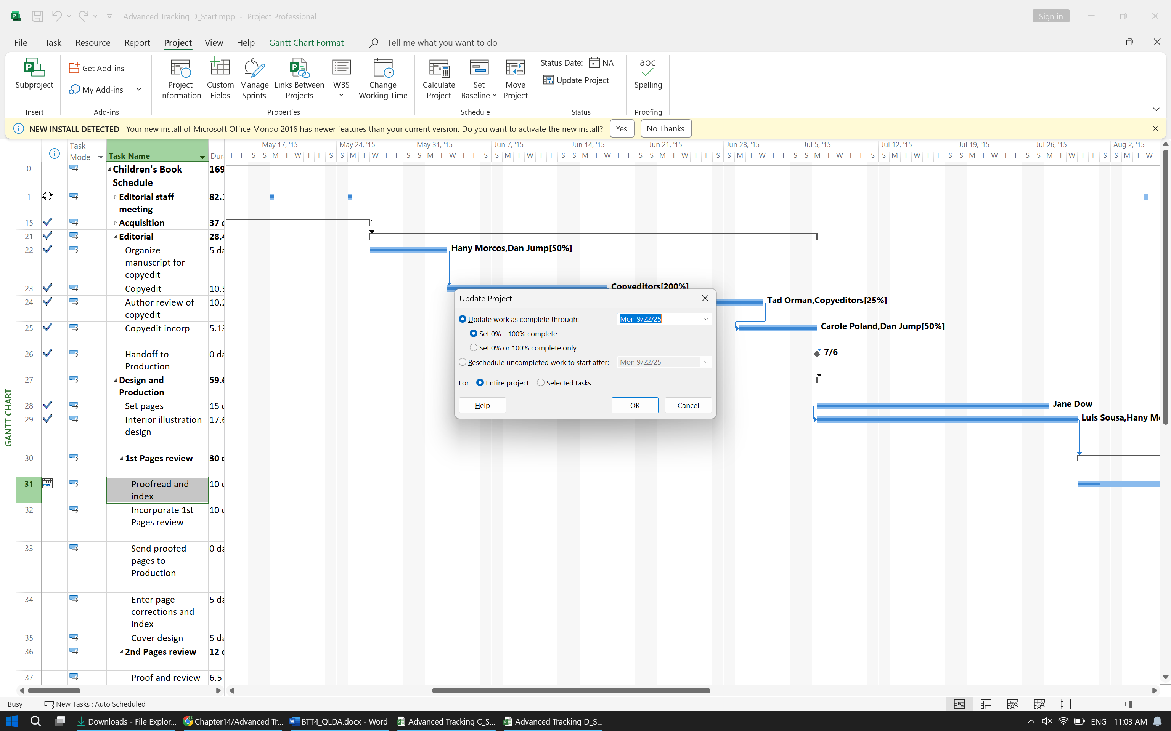

BT:

